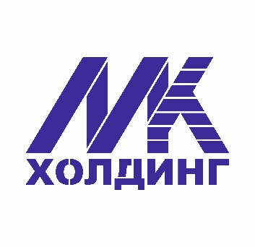

**ООО "МЕТИЗКОМПЛЕКТ ХОЛДИНГ"**

ИНН 6623141071 КПП 662301001

622025, Свердловская обл, г. Нижний Тагил,

ул. Индустриальная д. 76

Email: [Basis-ural@bk.ru](mailto:Basis-ural@bk.ru) сайт: www.Basis-ural.ru

тел: 8 (343) 343 0367

**_______________________________________________________________________________________________________________**

**Завод крепежа и металлоконструкций**

Компания ООО «МК Холдинг» более 7 лет работает на рынке Российской Федерации и является крупным предприятием Свердловской области, представляет из себя производственную организацию, расположенную в г. Нижний Тагил, ул. Индустриальная 76, основными направлениями деятельности является:

* Производство крепежной продукции, включая фундаментные болты, высокопрочный, строительный крепеж, анкерные болты и блоки, выпуск продукции до 100 тонн в месяц или 1200 тонн в год
* Изготовление строительных, машиностроительных и нестандартных металлоконструкций, ежемесячный объем выпуска 350 тонн готовой продукции или 4200 тонн в год
* Монтаж строительных металлоконструкций
* Механическая обработка

Предприятие обеспечено собственным производственным комплексом общей площадью 6000 м2, располагает парком оборудования.

МК Холдинг – универсальный поставщик металлопродукции, высокопрочного и строительного крепежа, металлопроката.